Памятка населению.
Помните!
Обязательное соблюдение всех правил поведения на воде –
залог сохранения здоровья и спасения жизни многих людей!
В разгаре лето, школьные каникулы. Дети отдыхают, играют, купаются, загорают, придумывают различные забавы, находясь на водоемах.
Надо помнить, что на воде, как и с огнем, шутки плохи.
Но далеко не всегда мы сознаем, сколь опасна водная среда для человека. Вдумаемся в цифру: ежегодно в России в водоемах погибают 3,5 тыс. человек.
Поэтому находясь у воды никогда нельзя забывать о собственной безопасности. Более того, надо быть готовым помочь другому.
Рекомендации о том, как не утонуть
- Научись плавать (это главное).
- Если ты плохо плаваешь – не доверяйся надувным матрасам и кругам.
- Паника – основная причина трагедий на воде. Никогда не поддавайся панике.

Одной из самых серьезных угроз для жизни людей является купание в состоянии алкогольного опьянения.

Основные правила безопасного поведения на воде
- когда купаешься, поблизости от тебя должны быть взрослые; | 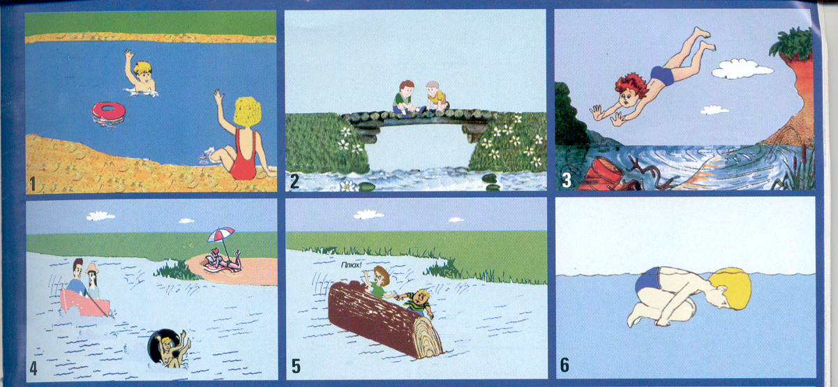

- нельзя играть в тех местах, откуда можно упасть в воду;
- не заходи на глубокое место, если не умеешь плавать или плаваешь плохо;
- не ныряй в незнакомых местах;
- не устраивай в воде игр, связанных с захватами;
- нельзя плавать на надувных матрасах и камерах (если плохо плаваешь);
- не пытайся плавать на бревнах, досках, самодельных плотах; если ты решил покататься на лодке, выучи основные правила безопасного поведения в этом случае;
- необходимо уметь правильно управлять своими возможностями.

Если тонет человек
Бросьте тонущему человеку плавающий предмет, ободрите его, позовите помощь. Добираясь до пострадавшего вплавь учтите течение реки. Если тонущий не контролирует свои действия, подплывите к нему сзади и, захватив за голову, под руку, за волосы, буксируйте к берегу. На берегу необходимо оказать доврачебную помощь, ликвидировать кислородную недостаточность, применять реанимационные меры.
Помните! Нарушение правил безопасного проведения на воде – это главная причина гибели людей (в том числе детей).
Если тонешь сам:
Не паникуйте. Снимите с себя лишнюю одежду, обувь, кричи, зови на помощь. Перевернитесь на спину, широко раскиньте руки, расслабьтесь, сделайте несколько глубоких вдохов.
Вы захлебнулись водой:
Не паникуйте, постарайтесь развернуться спиной к волне. Прижмите согнутые в локтях руки к нижней части груди и сделайте несколько резких выдохов, помогая себе руками. Затем очистите от воды нос и сделайте несколько глотательных движений. Восстановив дыхание, ложитесь на живот и двигайтесь к берегу. При необходимости позовите людей на помощь.
Правила оказания помощи при утоплении:
1. Перевернуть пострадавшего лицом вниз, опустить голову ниже таза.
2. Очистить ротовую полость.
3. Резко надавить на корень языка.
4. При появлении рвотного и кашлевого рефлексов - добиться полного удаления воды из дыхательных путей и желудка.
5. Если нет рвотных движений и пульса - положить на спину и приступить к реанимации (искусственное дыхание, непрямой массаж сердца). При появлении признаков жизни - перевернуть лицом вниз, удалить воду из легких и желудка.
6. Вызвать «Скорую помощь».
Если человек уже погрузился в воду, не оставляйте попыток найти его на глубине, а затем вернуть к жизни. Это можно сделать, если утонувший находился в воде не более 6 минут.
Помните! Только неукоснительное соблюдение мер безопасного поведения на воде может предупредить беду.
Особое внимание взрослые должны уделять детям во время отдыха на водоеме! Взрослые обязаны не допускать купания детей в непроверенных и неустановленных местах, плавания на неприспособленных для этого средствах, игр и шалостей в воде и других нарушений правил безопасности на воде. Купание детей, особенно - малолетних, проводится под непрерывным контролем взрослых.
Скорая медицинская помощь:
с мобильного телефона- «103»;
с городского телефона – «03»;
Единый телефон спасения «112».
Администрация Романовского муниципального района

